Cách phòng bệnh tay chân miệng ở trường mầm non mà phụ huynh nên biết

Bệnh tay chân miệng là một trong những bệnh truyền nhiễm dễ lây lan, đặc biệt ở môi trường tập thể như trường mầm non, nơi trẻ nhỏ thường xuyên tiếp xúc gần gũi với nhau. Việc phòng ngừa bệnh không chỉ là trách nhiệm của nhà trường mà còn cần sự phối hợp chặt chẽ từ phía phụ huynh. Hãy cùng chúng tôi tìm hiểu chi tiết hơn về các cách phòng bệnh tay chân miệng ở trường mầm non và một số thông tin liên quan nhé!
Để phòng ngừa bệnh tay chân miệng hiệu quả trong môi trường mầm non, sự phối hợp giữa nhà trường và phụ huynh là vô cùng quan trọng. Bệnh lây lan chủ yếu qua tiếp xúc trực tiếp với dịch tiết từ người bệnh hoặc các bề mặt bị nhiễm virus. Phụ huynh không chỉ cần chú ý đến việc chăm sóc con tại nhà mà còn phải đồng hành cùng nhà trường trong việc giáo dục trẻ thói quen vệ sinh cá nhân. Bài viết này sẽ giúp bạn hiểu rõ hơn về chủ đề các cách phòng bệnh tay chân miệng ở trường mầm non cũng như những vấn đề liên quan đến bệnh tay chân miệng.

Những độ tuổi nào dễ mắc bệnh tay chân miệng?
Bệnh tay chân miệng có thể xuất hiện ở mọi lứa tuổi, nhưng nhóm trẻ dưới 5 tuổi, đặc biệt từ 1 tuổi đến 3 tuổi, có nguy cơ mắc bệnh cao nhất. Nguyên nhân chính là do hệ miễn dịch của trẻ nhỏ chưa hoàn thiện, đồng thời các bé ở độ tuổi này thường xuyên tiếp xúc gần gũi khi chơi đùa, tạo điều kiện thuận lợi cho virus lây lan. Đặc biệt, môi trường tập thể như trường mầm non là nơi dễ xảy ra các đợt bùng phát bệnh nếu không được kiểm soát chặt chẽ. Vì vậy, cách phòng bệnh tay chân miệng ở trường mầm non đóng vai trò quan trọng trong việc hạn chế sự lây lan. Việc giáo dục trẻ thói quen rửa tay thường xuyên, vệ sinh đồ chơi và theo dõi sức khỏe định kỳ là những biện pháp cần thiết để bảo vệ trẻ khỏi nguy cơ nhiễm bệnh.
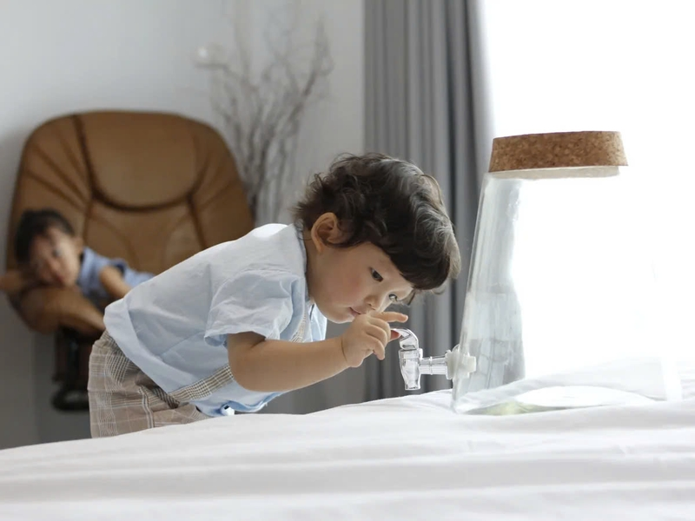 Trẻ từ 1 tuổi đến 3 tuổi có khả năng dễ mắc bệnh tay chân miệng nhất

Các cách phòng bệnh tay chân miệng ở trường mầm non cần chú ý
Bệnh tay chân miệng là một bệnh truyền nhiễm dễ lây lan trong môi trường tập thể, đặc biệt tại các trường mầm non, nơi trẻ nhỏ thường xuyên tiếp xúc với nhau. Vì vậy, cách phòng bệnh tay chân miệng ở trường mầm non là vấn đề quan trọng mà cả nhà trường và phụ huynh cần quan tâm. Việc thực hiện các biện pháp vệ sinh, giáo dục trẻ thói quen sạch sẽ và theo dõi sức khỏe định kỳ không chỉ giúp hạn chế nguy cơ lây nhiễm mà còn bảo vệ sức khỏe cho toàn bộ học sinh. Dưới đây là một số cách phòng bệnh tay chân miệng ở trường mầm non mà bạn nên biết.

Giữ gìn vệ sinh cá nhân cho trẻ
Giữ gìn vệ sinh cá nhân cho trẻ là biện pháp quan trọng để phòng tránh bệnh tay chân miệng ở trường mầm non. Đầu tiên, trẻ cần được hướng dẫn rửa tay thường xuyên bằng xà phòng dưới vòi nước sạch, đặc biệt trước khi ăn, sau khi đi vệ sinh và sau khi chơi đùa.

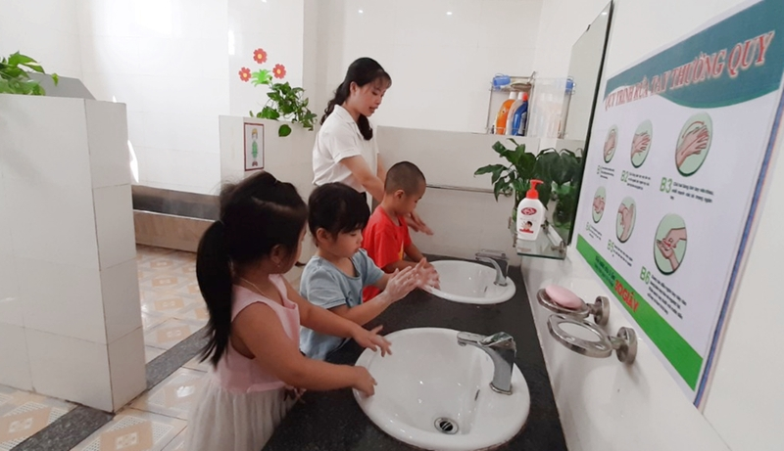 Giữ gìn vệ sinh cá nhân cho trẻ là một trong những cách phòng bệnh tay chân miệng ở trường mầm non hiệu quả nhất

Vệ sinh môi trường học tập sạch sẽ
Vệ sinh môi trường học tập sạch sẽ là biện pháp quan trọng giúp phòng tránh bệnh tay chân miệng ở trường mầm non. Nhà trường cần thường xuyên lau dọn và khử trùng các bề mặt mà trẻ tiếp xúc nhiều như bàn ghế, tay nắm cửa, đồ chơi, sàn nhà bằng dung dịch sát khuẩn an toàn. Đặc biệt, đồ dùng cá nhân của mỗi trẻ như cốc uống nước, khăn mặt phải được vệ sinh và sử dụng riêng biệt để tránh lây nhiễm chéo.

Kiểm tra sức khỏe và theo dõi triệu chứng
Kiểm tra sức khỏe và theo dõi triệu chứng là biện pháp quan trọng giúp phòng tránh bệnh tay chân miệng ở trường mầm non. Nhà trường cần tổ chức kiểm tra sức khỏe hằng ngày, quan sát kỹ các dấu hiệu bất thường ở trẻ như sốt, loét miệng, phồng nước ở tay, chân, mông. Khi phát hiện trẻ có triệu chứng nghi ngờ, cần cách ly kịp thời, thông báo cho phụ huynh và hướng dẫn đưa trẻ đến cơ sở y tế để được thăm khám.
Hãy cho trẻ thăm khám bác sĩ theo định kỳ để tránh mắc bệnh tay chân miệng

Tăng cường dinh dưỡng, nâng cao sức đề kháng
Tăng cường dinh dưỡng, nâng cao sức đề kháng là một trong những biện pháp quan trọng giúp phòng tránh bệnh tay chân miệng ở trường mầm non. Để hỗ trợ hệ miễn dịch của trẻ hoạt động tốt, cần cung cấp chế độ ăn uống cân bằng, giàu dưỡng chất. Phụ huynh và nhà trường nên bổ sung các thực phẩm giàu vitamin A, C, D và kẽm như rau xanh, trái cây tươi, thịt, cá, trứng và sữa vào thực đơn hàng ngày

Phối hợp chặt chẽ giữa nhà trường và phụ huynh
Phối hợp chặt chẽ giữa nhà trường và phụ huynh là biện pháp quan trọng để phòng tránh bệnh tay chân miệng ở trường mầm non. Nhà trường cần thường xuyên cập nhật thông tin về tình hình dịch bệnh, hướng dẫn phụ huynh các biện pháp phòng ngừa và khuyến khích cha mẹ kiểm tra sức khỏe trẻ trước khi đưa đến lớp. Phụ huynh cần thông báo ngay cho nhà trường khi trẻ có dấu hiệu nghi ngờ mắc bệnh như sốt, loét miệng, nổi mụn nước để kịp thời cách ly, tránh lây lan.

Những cách chăm sóc trẻ khi mắc bệnh tay chân miệng mà phụ huynh nên biết
Khi trẻ mắc bệnh tay chân miệng, phụ huynh cần chú ý chăm sóc đúng cách để giúp trẻ nhanh hồi phục và tránh biến chứng nguy hiểm. Trước hết, cần cho trẻ nghỉ ngơi tại nhà, cách ly với các trẻ khác để hạn chế lây lan. Việc giữ gìn vệ sinh cá nhân và môi trường sống rất quan trọng, đặc biệt là vệ sinh tay cho trẻ và khử trùng đồ chơi, vật dụng hằng ngày. Bên cạnh đó, cần cho trẻ ăn các món mềm, dễ nuốt, giàu dinh dưỡng như cháo, súp để tránh gây đau khi có vết loét trong miệng.
Phụ huynh cũng nên theo dõi sát các biểu hiện của trẻ như sốt cao, khó thở hoặc co giật và đưa trẻ đến cơ sở y tế ngay khi có dấu hiệu bất thường. Ngoài việc chăm sóc khi trẻ mắc bệnh, phụ huynh cần kết hợp với nhà trường thực hiện cách phòng bệnh tay chân miệng ở trường mầm non như giáo dục trẻ thói quen rửa tay thường xuyên và giữ gìn vệ sinh chung.


Các bậc phụ huynh cần chú ý trong việc chăm sóc trẻ mắc bệnh tay chân miệng
Việc thực hiện đúng và đầy đủ cách phòng bệnh tay chân miệng ở trường mầm non là yếu tố quan trọng để bảo vệ sức khỏe cho trẻ và ngăn chặn sự lây lan của bệnh. Mỗi phụ huynh cần chủ động trang bị kiến thức phòng bệnh, đồng hành cùng nhà trường để tạo ra môi trường học tập an toàn, lành mạnh cho con em mình. Hy vọng bài viết này có thể giúp bạn hiểu rõ hơn về chủ đề các cách phòng bệnh tay chân miệng ở trường mầm non cũng như một số vấn đề liên quan đến bệnh tay chân miệng.

